Zadanie 1. Wykonaj polecenia . Powodzenia Magdalena Sypień.
Zadanie 2.
Zadanie 3.
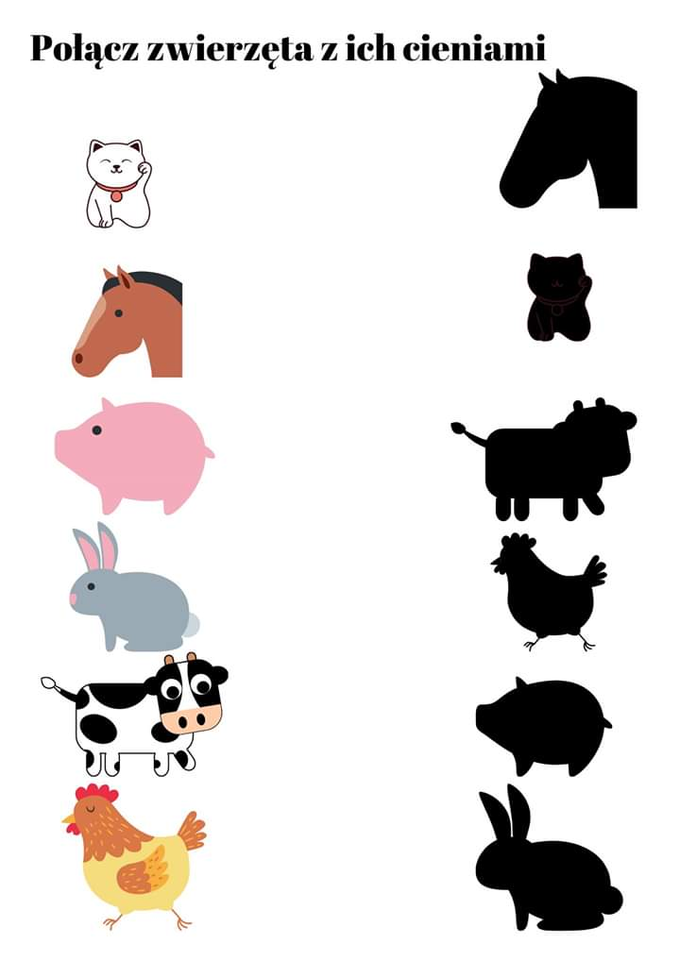

Zadanie 4.

Zadanie 5.
Zadanie 6.
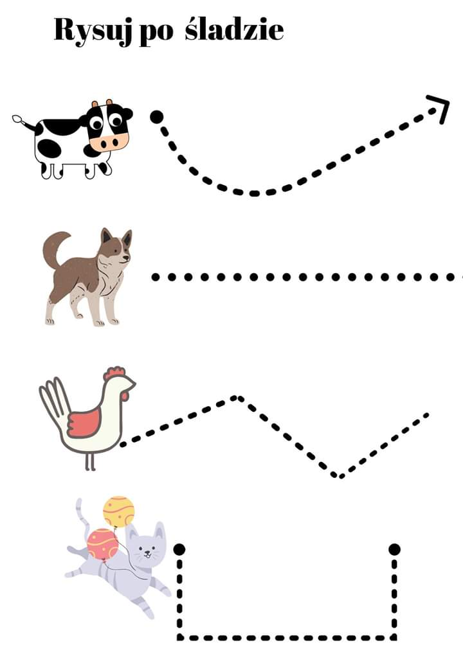
Zadanie 7.

Zadanie 8.

Zadanie 9. Wyklej oznaczone pola plasteliną pamiętając o doborze właściwych kolorów. 